四川省仪陇中学校教学设计表
备课时间：
年 级 |  | 高20 22 级 |  | 学 科 |  | 化学
课题名称 |  | 醛 酮（第2课时醛类、酮) |  | 课 型 |  | 新授
设 计 者 |  | 袁小园 |  | 课 时 |  | 第 2课时
育 人  目 标 |  | 运用类比迁移的方法分析解决问题的能力
学 习  目 标 |  | ①能写出醛类和酮的官能团、简单代表物（乙醛、甲醛、苯甲醛、丙酮）的结构简式和名称；能够列举简单代表物（乙醛、甲醛、苯甲醛、丙酮）的主要物理性质。
 |  | ②能结合分子结构特点，运用类比迁移的方法分析和推断其他醛类的化学性质，并根据有关信息书写相应的化学方程式。
 |  | ③能从官能团和结构变化的角度理解醇、醛、酸的转化关系。能列举甲醛、苯甲醛和丙酮等代表物在生活中的应用，分析和探讨这些物质对人类健康和社会发展可能带来的双重影响。
学 习  重 点 |  | 结合分子结构特点，运用类比迁移的方法预测其他醛类物质的主要性质；根据官能团的特点和性质区别醛类和酮；“醇、醛、酸”转化关系模型的建立。 |  | 学 习  难 点 |  | “醇、醛、酸”转化关系模型的灵活运用。
核 心  问 题 |  | 诊断并发展学生运用已有知识和方法多角度分析问题的能力。
课 时  目 标 |  | ①通过对甲醛性质的预测和探究实验的设计，诊断并发展学生的类比迁移能力和实验探究能力。
 |  | ②通过对丙醛和丙酮的辨析对比，诊断并发展学生微观探析能力。
 |  | ③通过“醇、醛、酸”转化关系模型的建构，并将该模型应用于解决生产和生活中的真实问题，诊断并发展学生对模型的理解和应用能力。
教学过程
 | 学习内容 |  | 教师活动 |  | 学生活动 |  | 设计意图
任务一 | 甲醛的性质预测及实验探究 |  | 1、展示生活中涉及到甲醛的图片。2、引导学生从福尔马林溶液的实际用途或甲醛作为室内污染物，小结甲醛的物理性质。3、引导学生回忆醛类的典型代表物乙醛的具体反应，运用类比迁移方法预测甲醛的性质。4、给出学生任务——设计探究实验方案，验证甲醛的化学性质。  展示并进行评价。对比乙醛，重点强调甲醛与银氨溶液、新制氢氧化铜反应的量的关系。 |  | 1、从让人谈“醛”色变的甲醛引入。2、从生活经验中总结归纳物质的物理性质。3、从乙醛类比推测甲醛的性质。4、设计实验方案，进行探究实验。 |  | 1、引导学生客观公正地认识甲醛。2、培养学生的观察能力。3、培养学生分类的思想，提升学生知识的迁移能力。4、帮助学生从“宏观、微观、符号”三重表征的角度认识甲醛的化学性质。发展学生基于物质的微观结构描述和预测物质性质的能力。
任务二 | 醛类性质的归纳总结与“醇、醛、酸”的转化模型建立 |  | 1、引导学生结合代表物甲醛、乙醛的性质总结醛类物质的性质。  同时，引导学生分析醛类物质的官能团和化学键特点，请学生利用球棍模型拆合法分析醛类物质反应时，官能团如何转变。2、介绍自然界桂皮中含有的肉桂醛、杏仁中的苯甲醛。给出学生自主学习的“资料卡片”。并抛出真实情境——苯甲醛在空气中久置，在容器内壁会出现苯甲酸晶体。3、给出学生任务——思考由丙醛如何得到1-丙醇或丙酸。引导学生对“醇、醛、酸”转化进行归纳。并基于知识关联对有机化学中的氧化反应和还原反应及有机物的转化关系形成结构化认识。 |  | 1、归纳醛类物质的性质，球棍模型的拆合。2、补充、丰富和深化对醛类的认识。强化知识间的关联。3、书写具体化学方程式，建构“醇、醛、酸”转化关系模型。 |  | 1、强化“结构决定性质”这一基本化学观念。助力学生从官能团和结构变化的角度理解醛类物质的性质。培养学生认识有机物的基本思路和方法——基于官能团分析、预测、总结归纳物质性质。2、培养学生应用“醇、醛、酸”转化关系模型解决真实问题情境，强化知识间的关联。3、促进学生的认知发展和素养形成。
任务三 | 丙醛与丙酮的对比 |  | 1、给出学生任务——写出丙醛的同分异构体，且结构中含有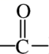的有机物的结构简式。2、展示实验室丙酮试剂和生活中涉及到丙酮的图片。3、给出学生任务——丙醛与丙酮的对比。 |  | 1、同分异构体的书写。2、从试剂说明书或者结合生活经验总结归纳物质的物理性质。3、从结构、性质两大方面对醛类和酮进行辨识对比，并书写具体的化学方程式。 |  | 1、初步感知丙醛与丙酮结构的差异。2、培养学生的观察能力。强化“性质决定用途”这一化学基本观念。3、完善学生对“醛类（或酮）还原为醇”的认识。
任务四 | 酮性质的归纳总结 |  | 引导学生结合代表物丙酮的性质总结酮的性质。同时，引导学生分析酮的官能团和化学键特点，请学生利用球棍模型拆合法分析酮类物质反应时，官能团如何转变。 |  | 书写具体化学方程式。归纳酮的性质。球棍模型的拆合。 |  | 加深学生对酮性质的认识。强化“结构决定性质”这一基本化学观念。助力学生从官能团和结构变化的角度理解酮的性质。强化学生认识有机物的基本思路和方法——基于官能团分析、预测、总结归纳物质性质。
作 业  设 计 |  | 1．下列说法错误的是  A．甲醛是一种有特殊刺激性气味的无色气体，是新装修家庭中的主要污染物  B．福尔马林是甲醛的水溶液，具有杀菌、防腐性，可用于保鲜鱼肉等食品  C．苯甲醛属于芳香醛，是制造染料、香料及药物的重要原料  D．丙酮是一种重要的有机溶剂和化工原料。例如，钢瓶贮存乙炔时，常用丙酮作为溶  剂溶解乙炔  2. 自然界中的许多植物中含有醛，如桂皮含肉桂醛（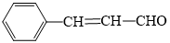），下列  说法错误的是  A．肉桂醛和苯甲醛互为同系物  B．肉桂醛能发生加成反应和加聚反应  C．1 mol肉桂醛分子在一定条件下最多与5 mol H₂加成  D．可用新制氢氧化铜检验肉桂醛分子中的含氧官能团  3．香料茉莉酮是一种人工合成的有机化合物，结构简式为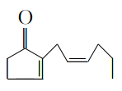。下列关于茉莉酮的说法正确的是  A．1 mol该有机物与H₂充分反应，最多消耗2 mol H₂  B．该有机物的分子式为C₁₁H₁₆O  C．该有机物属于不饱和酮类物质，能发生银镜反应  D．该有机物能发生还原反应，但不能发生氧化反应  4．把有机物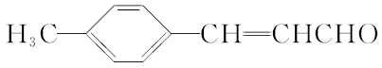氧化为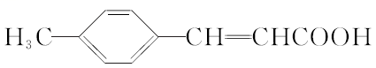，所用氧化剂最合理的是  A．O₂ B．酸性KMnO₄溶液 C．溴水 D．银氨溶液  5．下列说法中正确的是  A．对甲基苯甲醛（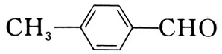）可使酸性KMnO₄溶液褪色，说明它含有醛基  B．在加热和有催化剂的条件下，醇都能被空气中的O₂所氧化，生成对应的醛  C．将1-丙醇与氧气的混合气体通过赤热的铜，发生反应生成丙醛  D．1 mol任何一元醛与足量银氨溶液发生反应时，最多可以得到 2 mol Ag
板 书  设 计 |  | 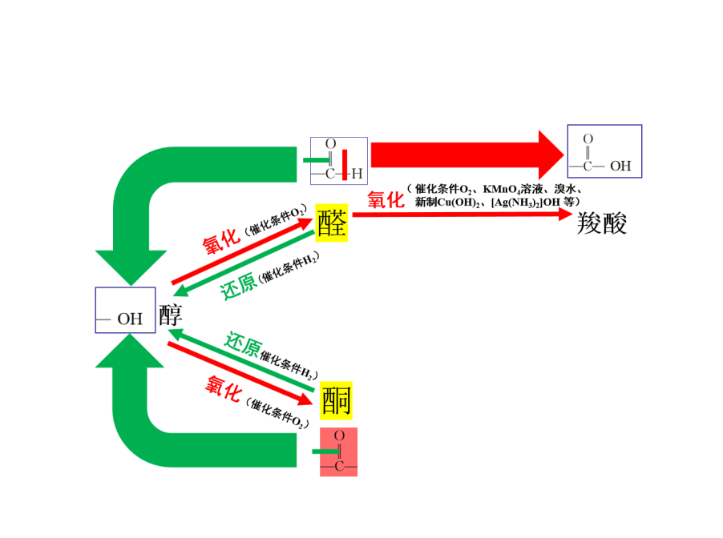
教 学
反 思

